Лабораторная работа №7
«Моделирование строки».

Выполнил
студент группы ИУ7-33
Кочуркин Иван.

Москва, 2008 г

Программа моделирует строку.

Алгоритм программы:

Программа моделирует работу со строкой, такие функции для работы с ним, как: создание, присоединение слева и справа, поиск подстроки, конвертация в нижний и верхний регистры, копирование строки, удаление подстрок.

Анализ:

При реализации строки используется двусвязный список с полем длины строки. Это более оптимальный вариант, нежели строка, потому что в список можно вставлять и удалять элементы и в начало и в конец и в середину, без перемещения всех элементов, как было бы в массиве.

Диаграмма:

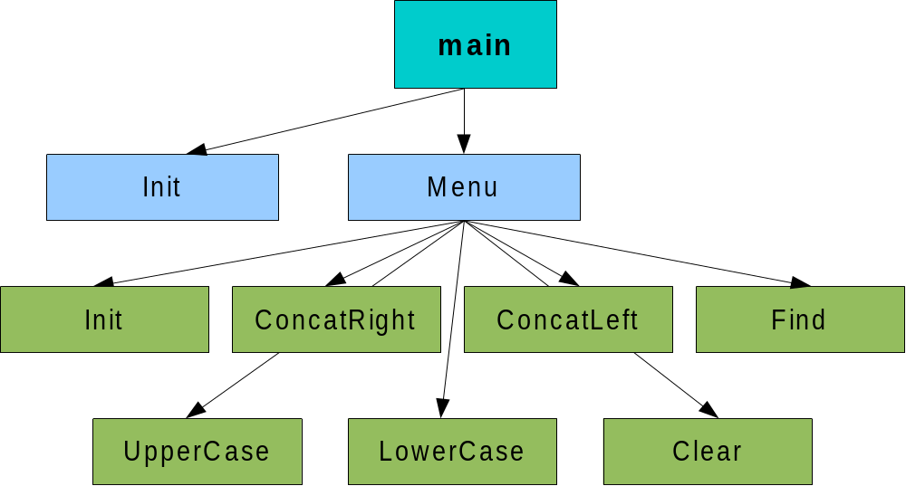

Код программы:

Type modeling (Lab 7).cpp :

// Type modeling (Lab 7).cpp : Defines the entry point for the console application.
//

#include "stdafx.h"
#include "conio.h"
#include "StringList.h"

int Menu(StringList &SL);

void main() // головная функция
{
StringList SL;
Init(SL);
while (!Menu(SL));
}

int Menu(StringList &SL) //вызов меню
{
char str[80];
StringList SLT;
int Act;
int Ind;
int c;

printf("0 - Enter string\n");
printf("1 - Concat to left\n");
printf("2 - Concat to right\n");
printf("3 - Find SubStr Index\n");
printf("4 - Delete SubStr\n");
printf("5 - UPPER CASE\n");
printf("6 - lower case\n");
printf("7 - Compare\n");
printf("8 - Copy\n");
printf("9 - Clear\n");
printf("10 - Print string\n");
printf("11 - Exit\n\n");
printf("Select Action: ");

Act = getch();
while ((Act < '0') || (Act > '11'))
Act = getch();
putch(Act);
printf("\n\n");

switch (Act)
{
case '0':
printf("Enter string:\n");
scanf("%s", str);
Init(SL, str);
break;
case '1':
printf("Enter added left string:\n");
scanf("%s", str);
Init(SLT, str);
ConcatLeft(SL, SLT);
Clear(SLT);
printf("\n");
Print(SL);
break;
case '2':
printf("Enter added right string:\n");
scanf("%s", str);
Init(SLT, str);
ConcatRight(SL, SLT);
Clear(SLT);
printf("\n");
Print(SL);
break;
case '3':
printf("Enter find string:\n");
scanf("%s", str);
Init(SLT, str);
try
{
Ind = SubStr(SL, SLT);
if (Ind == -1) throw -1;
printf("\nInd = %d", Ind);
}
catch (int e)
{
if (e == -1)
printf("\nThese string does not contain particular substring");
}
printf("\n");
Clear(SLT);
Print(SL);
break;
case '4':
printf("Enter deleting substring:\n");
scanf("%s", str);
Init(SLT, str);
try
{
Ind = DelSubStr(SL, SLT);
if (Ind == -1) throw -1;
printf("\nInd = %d", Ind);
}
catch (int e)
{
if (e == -1)
printf("\nThese string does not contain particular substring");
}
printf("\n");
Clear(SLT);
Print(SL);
break;
case '5':
UpperCase(SL);
printf("\n");
Print(SL);
break;
case '6':
LowerCase(SL);
printf("\n");
Print(SL);
break;
case '7':
printf("Enter comparing string:\n");
scanf("%s", str);
Init(SLT, str);
c = Equal(SL, SLT);
printf("\n");
Print(SL);
if (c == -1)
printf(" < ");
else
if (!c)
printf(" = ");
else
printf(" > ");
Print(SLT);
Clear(SLT);
break;
case '8':
printf("Enter new string:\n");
scanf("%s", str);
Clear(SL);
Init(SL, str);
printf("\n");
break;
case '9':
Clear(SL);
break;
case '10':
printf("\n");
Print(SL);
break;
case '11':
return 1;
break;
}
printf("\n-----------------------------------------------------------\n\n");
return 0;
}

StringList.cpp :

#include "stdafx.h"
#include "StringList.h"
#include <iostream>

using namespace std;

void LowerCase(char &C) // Преобразование одного символа в нижний регистр
{
if ((C >= 'A') && (C <= 'Z'))
C = C - 'A' + 'a';
else
if ((C >= 'А') && (C <= 'Я'))
C = C - 'А' + 'а';
else
if (C == 'Ё')
C = 'ё';
}

void UpperCase(char &C) // Преобразование одного символа в верхний регистр
{
if ((C >= 'a') && (C <= 'z'))
C = C - 'a' + 'A';
else
if ((C >= 'а') && (C <= 'я'))
C = C - 'а' + 'А';
else
if (C == 'ё')
C = 'Ё';
}

void Init(StringList &SL) // инициализация строки
{
SL.FirstElem = NULL;
SL.LastElem = NULL;
SL.Count = 0;
}

void Init(StringList &SL, char String[]) // инициализация строки
{
CharElem *T;
char *T2 = String;

if (*T2 != '\0')
{
SL.FirstElem = new CharElem;
SL.FirstElem->Value = *T2;
SL.FirstElem->PrevElem = NULL;
SL.LastElem = SL.FirstElem;
T2++;
SL.Count = 1;

while (*T2 != '\0')
{
T = new CharElem;
T->Value = *T2;
T->PrevElem = SL.LastElem;
SL.LastElem->NextElem = T;
SL.LastElem = SL.LastElem->NextElem;

SL.Count++;
T2++;
}
SL.LastElem->NextElem = NULL;
}
}

void Copy(StringList &ToSL, StringList &FromSL)
{
Clear(ToSL);

ToSL.Count = FromSL.Count;
CharElem *T = FromSL.FirstElem;
CharElem *T1 = ToSL.FirstElem = new CharElem;
CharElem *P;

T1->PrevElem = NULL;
while (T != NULL)
{
T1->Value = T->Value;
T = T->NextElem;

P = new CharElem;
P->PrevElem = T1;
T1->NextElem = P;
T1 = T1->NextElem;
}
T1->NextElem = NULL;
ToSL.LastElem = T1;

}

void Clear(StringList &SL) // очистка строки
{
CharElem *T;
try
{
SL.Count = 0;
if (SL.FirstElem == NULL)
throw 1;
while (SL.FirstElem != NULL)
{
T = SL.FirstElem->NextElem;
delete SL.FirstElem;
SL.FirstElem = T;
}

}
catch (int e)
{
if (e == 1)
cout << "String is already empty";
}
}

void Print(StringList &SL) // печать строки
{
CharElem *T = SL.FirstElem;
while (T != NULL)
{
putchar(T->Value);
T = T->NextElem;
}
}

int Equal(StringList &SL1, StringList &SL2) // сравнение двух строк -1 < ; 0 = ; 1 >
{
if (SL1.Count < SL2.Count)
return -1;
if (SL1.Count > SL2.Count)
return 1;
CharElem *T1 = SL1.FirstElem;
CharElem *T2 = SL2.FirstElem;
while (T1 != NULL)
{
if (T1->Value < T2->Value)
return -1;
if (T1->Value > T2->Value)
return 1;
T1 = T1->NextElem;
T2 = T2->NextElem;
}
return 0;
}

int SubStr(StringList &SL, StringList &SubSL) // поиск подстроки и возврат индекса
{
CharElem *T = SL.FirstElem, *T2;
CharElem *T1;
int Ind = 0;

while (T != NULL)
{
T1 = SubSL.FirstElem;
T2 = T;
while ((T1 != NULL) && (T2 != NULL))
{
if (T1->Value != T2->Value)
break;
T1 = T1->NextElem;
T2 = T2->NextElem;
}
if (T1 == NULL)
{
return Ind;
}
Ind++;
T = T->NextElem;
}

return -1;
}

int DelSubStr(StringList &SL, StringList &SubSL) // удаление подстроки, если же она есть
{
CharElem *T = SL.FirstElem, *T2;
CharElem *T1;
CharElem *TT2 = NULL;
CharElem *P;
int Ind = 0;
int C, C1;

while (T != NULL)
{
T1 = SubSL.FirstElem;
T2 = T;
C = 0;
while ((T1 != NULL) && (T2 != NULL))
{
if (T1->Value != T2->Value)
break;
T1 = T1->NextElem;
T2 = T2->NextElem;
C++;
}
if (T1 == NULL)
{
C1 = C;
T2 = T;
while (C)
{
P = T2->NextElem;
delete T2;
T2 = P;
C--;
}
if (TT2 != NULL)
{
if (T2 != NULL)
{
T2->PrevElem = TT2;
TT2->NextElem = T2;
}
else
{
TT2->NextElem = NULL;
SL.LastElem = TT2;
}
}
else
{
if (T2 != NULL)
{
SL.FirstElem = T2;
T2->PrevElem = NULL;
}
else
{
SL.FirstElem = NULL;
SL.LastElem = NULL;
}
}
SL.Count -= C1;
return Ind;
}
Ind++;
TT2 = T;
T = T->NextElem;
}
return -1;
}

void LowerCase(StringList &SL) // преобразование всей строки в нижний регистр
{
CharElem *T = SL.FirstElem;
while (T != NULL)
{
LowerCase(T->Value);
T = T->NextElem;
}
}

void UpperCase(StringList &SL) // преобразование всей строки в верхний регистр
{
CharElem *T = SL.FirstElem;
while (T != NULL)
{
UpperCase(T->Value);
T = T->NextElem;
}
}

void ConcatRight(StringList &ToSL, StringList &FromSL) // присоединение справа
{
ToSL.Count = ToSL.Count + FromSL.Count;
CharElem *T = FromSL.FirstElem;
CharElem *T1 = ToSL.LastElem;

while (T != NULL)
{
T1->NextElem = new CharElem;
T1->NextElem->PrevElem = T1;
T1 = T1->NextElem;
T1->Value = T->Value;
T = T->NextElem;
}
T1->NextElem = NULL;
ToSL.LastElem = T1;
}

void ConcatLeft(StringList &ToSL, StringList &FromSL) // присоеднинение справа
{
ToSL.Count = ToSL.Count + FromSL.Count;
CharElem *T = FromSL.LastElem;
CharElem *T1 = ToSL.FirstElem;

while (T != NULL)
{
T1->PrevElem = new CharElem;
T1->PrevElem->NextElem = T1;
T1 = T1->PrevElem;
T1->Value = T->Value;
T = T->PrevElem;
}
T1->PrevElem = NULL;
ToSL.FirstElem = T1;
}

StringList.h

#ifndef STRINGLIST_H
#define STRINGLIST_H

typedef unsigned int uint;

struct CharElem
{
char Value;
CharElem *NextElem;
CharElem *PrevElem;
};
struct StringList
{
CharElem *FirstElem;
CharElem *LastElem;
uint Count;
};
void Init(StringList &SL, char *String);
void Clear(StringList &SL);
void Copy(StringList &ToSL, StringList &FromSL);
int Equal(StringList &SL1, StringList &SL2);
int SubStr(StringList &SL, StringList &SubSL);
int DelSubStr(StringList &SL, StringList &SubSL);
void ConcatRight(StringList &ToSL, StringList &FromSL);
void ConcatLeft(StringList &ToSL, StringList &FromSL);
void Clear(StringList &SL);
void Print(StringList &SL);
void UpperCase(StringList &SL);
void LowerCase(StringList &SL);

#endif

Пример работы программы:

0 - Enter string
1 - Concat to left
2 - Concat to right
3 - Find SubStr Index
4 - UPPER CASE
5 - lower case
6 - Clear
7 - Print string
8 - Exit
Select Action: 0

Enter string:
asdf
-----------------------------------------------------------

0 - Enter string
1 - Concat to left
2 - Concat to right
3 - Find SubStr Index
4 - UPPER CASE
5 - lower case
6 - Clear
7 - Print string
8 - Exit
Select Action: 1

Enter added left string:
****

****asdf
-----------------------------------------------------------

0 - Enter string
1 - Concat to left
2 - Concat to right
3 - Find SubStr Index
4 - UPPER CASE
5 - lower case
6 - Clear
7 - Print string
8 - Exit
Select Action: 2

Enter added right string:
1234

****asdf1234
-----------------------------------------------------------
0 - Enter string
1 - Concat to left
2 - Concat to right
3 - Find SubStr Index
4 - UPPER CASE
5 - lower case
6 - Clear
7 - Print string
8 - Exit
Select Action: 3

Enter find string:
*as

Ind = 3
****asdf1234
-----------------------------------------------------------

0 - Enter string
1 - Concat to left
2 - Concat to right
3 - Find SubStr Index
4 - UPPER CASE
5 - lower case
6 - Clear
7 - Print string
8 - Exit
Select Action: 3

Enter find string:
ass

Ind = -1
****asdf1234
-----------------------------------------------------------
0 - Enter string
1 - Concat to left
2 - Concat to right
3 - Find SubStr Index
4 - UPPER CASE
5 - lower case
6 - Clear
7 - Print string
8 - Exit
Select Action: 4

****ASDF1234
-----------------------------------------------------------
0 - Enter string
1 - Concat to left
2 - Concat to right
3 - Find SubStr Index
4 - UPPER CASE
5 - lower case
6 - Clear
7 - Print string
8 - Exit

